Муниципальное дошкольное образовательное учреждение
«Детский сад № 362 Дзержинского района Волгограда»
===========================================================
Направление: познавательно-речевое развитие.
Номинация: авторская дидактическая игрушка, игра.
НАЗВАНИЕ: Игра «Волшебное поле»
(направлена на формирование навыков ориентироваться
на плоскости в клеточку)
Авторы:
1. Дегтяренко Наталья Вячеславовна,
Воспитатель
2.Малова Вера Сергеевна,
Воспитатель
- Вид дидактической игры: настольно - печатная (с математическими и речевыми элементами).
- Дидактические и игровые задачи:
Дидактические:
1.Формировать умение ориентироваться в пространстве на плоскости, определяя и называя местоположение объекта с помощью пространственных понятий: в центре, посередине, справа, слева, сбоку, по верхней, по нижней, по боковой стороне справа, по боковой — слева, левый (правый) верхний угол, левый (правый) нижний угол, верхняя (нижняя) строчка.
2.Упражнять детей в согласовании слов в предложении предложно-падежных конструкций, используя предлоги: за, под, около, от, перед, в, над, рядом, между.
3.Закреплять знания о цвете, о геометрических фигурах, о форме.
4. Совершенствовать умение двигаться в заданном направлении, понимать поставленную задачу, определять местонахождение объектов на игровом поле.
5. Развивать зрительное восприятие, концентрацию внимания, память, логическое мышление, геометрическую зоркость.
Игровые:
1.Развивать умение играть по предложенным правилам с заданными условиями.
2.Развивать умение ребёнка действовать не только самостоятельно, но и совместно с другими детьми, умение действовать сообща.
3.Стимулировать желание брать на себя роль ведущего, общаться со взрослыми и сверстниками, регулировать собственное поведение, сопереживать.
4.Воспитывать умение слушать товарищей и воспитателя, выполнять коллективные действия.
4. Дидактический материал: игровое поле, напоминающее лист бумаги (6 клеточек в высоту и 7 клеточек в ширину), размером 102 см на 119 см. (Приложение № 1). Конверты с материалом для игры на поле:
№ 1- две фишки квадратной формы с изображением букв С-старт и Ф-финиш;
№ 2- цветы- 7 шт., бабочки- 7 шт. (разного цвета).
№ 3-7 карточек круглой формы золотого цвета, 7 карточек квадратной формы фиолетового цвета, 7 карточек треугольной формы розового цвета, 7 карточек овальной формы желтого цвета, 7 карточек прямоугольной формы зеленого цвета, 7 карточек- ромбы оранжевого цвета.
№ 4- комплект маленьких предметных карточек-картинок 36 шт.
№ 5- распечатанные кубки победителя (4 вида- для конвертов № 1, № 2, № 3, № 4), разноцветные мини-фишки круглой формы 25 шт.
5. Ход игры:
Ребенок раскладывает на полу игровое поле. Затем выкладывает на нем фишки: С-старт, Ф- финиш. Игрок должен от старта- С дойти до финиша- Ф, шагая по клеточкам с помощью словесной инструкции ведущего. Например: сделай шаг вперед на одну клетку вправо, затем две клетки вверх, дальше одну клетку вправо и т.д. (Приложение № 2).
Игровое правило:
-в игре участвуют 2-7 игрока;
- если игрок справился с игровым заданием, то ему выдается фишка;
- если игрок не справился с игровым заданием, то он пропускает ход;
- игра продолжается до тех пор, пока не будут розданы фишки или по обоюдному согласию игроков.
- победитель получает распечатанный кубок.
Игровое действие:
Ведущего выбирают по желанию или считалочкой. Остальные игроки по очереди выполняют игровое задание ведущего. Победит тот игрок, который больше наберет фишек.
Усложнение: увеличивают количество направлений, на которые ориентируются игроки в ходе передвижения.
6. Варианты игры:
1.Игра «Бабочки- цветочки» (конверт № 2).
Количество игроков: от 2 до 7 игроков (Приложение № 3).
Описание игры: Ведущий на поле выкладывает цветы. Бабочки раздаются детям. Игроки по очереди должны разложить бабочки на свои цветочки и рассказать их место на игровом поле, используя пространственные понятия. Игру проводят в форме соревнования игроков (команд).
Вариант 2: Первая подгруппа детей выкладывает по словесной инструкции цветочки с правой стороны, а вторая подгруппа выкладывает бабочки с левой стороны. Цвета цветочка и бабочки совпадать не должны.
Вариант 3: Бабочки могут перемещаться по полю, в зависимости от инструкции ведущего. Пример: бабочка сидит в левом нижнем квадрате, перелетела на правый нижний квадрат, теперь вверхний левый квадрат и т.д.
2. Игра: «Фигуры» (конверт № 3) (Приложение № 4).
Количество игроков: от 2 до 7 игроков.
Игровая задача: Ведущий раскладывает в линию 5 карточек одной формы и 1 карточку другой формы. Игроки определяют лишнюю карточку, поясняют свой выбор и рассказать её расположение на игровом поле используя пространственные термины. Игру можно проводит в форме соревнования.
Вариант 2: Игроки по желанию выбирают себе фигуры и по очереди выкладывают их на поле, рассказывая их место расположения на поле, используя пространственные термины, предлоги, направления выкладывания своих фигур.
Вариант 3: Ведущий раскладывает фигуры. А игрок должен убрать с поля фигуру, определив место расположения её на поле по словесной инструкции ведущего. Игрок забрав фигуру должен описать её и рассказать расположение на поле рядом лежащих фигур.
Вариант 4: Игровая задача: объединить в пары одинаковые карточки.
Описание игры: Один комплект карточек выкладывается на игровом поле, а второй такой же раздается детям. Ребенок должен найти пару своей карточки на игровом поле. И рассказать о месте расположения фигуры, назвать её цвет и форму.
3. Игра: Веселые картинки (конверт № 4) (Приложение № 5).
Количество игроков: от 2 до 7 игроков.
Игровая задача: на игровом поле ведущий раскладывает карточки-картинки, а ребенок сам называет по желанию карточку на поле. Затем он должен рассказать, что располагается вокруг, используя в предложении предлоги: перед, под, выше, ниже, между, около, над, на, за, впереди, вверху, внизу, рядом, друг за другом, левая, правая, верхняя, нижняя, справа, слева, внизу, сверху. После выполнения задания игрок сам выбирает следующего после себя игрока.
Усложнение: Ведущий называет карточку, а игрок должен ещё и определить на какой по счету клеточке снизу (сверху, справа, слева) располагалась карточка.
Вариант 2: один ребенок описывает карточку, другой находит её по описанию и рассказывает место расположения её на поле. После этого убирает карточку и описывает другую, следующий игрок находит её по описанию. Пока не уберут все карточки с поля.
Результаты игры: в результате игры, ребенок умеет определять направления и отношения между предметами, умеет использовать эти знания, умеет передвигаться в указанном направлении, располагать и перемещать предметы. Выделенные пространственные связи и отношения он отражает в речи с помощью предлогов и наречий. Также ребенок умеет воспринимать «малое пространство» и действовать в пределах воспринимаемой плоскости.
Методические рекомендации: Игра предполагает наличие у детей пространственных представлений и способов ориентировки детей в окружающем пространстве и на плоскости, полученных ранее в ходе непосредственно образовательной деятельности. В зависимости от уровня подготовленности детей, игра может быть упрощена за счет сокращения количества выполняемых заданий или усложнена за счет быстроты темпа и количества выполняемых заданий.
Игра может быть интересна всем педагогам дошкольного образования, так как её можно использовать в НОД, в совместной деятельности воспитателя и детей вне занятий, в самостоятельной игровой деятельности детей. Начинать играть надо под руководством взрослого, в дальнейшем, по мере ее освоения, дети могут играть самостоятельно.
Приложение № 1
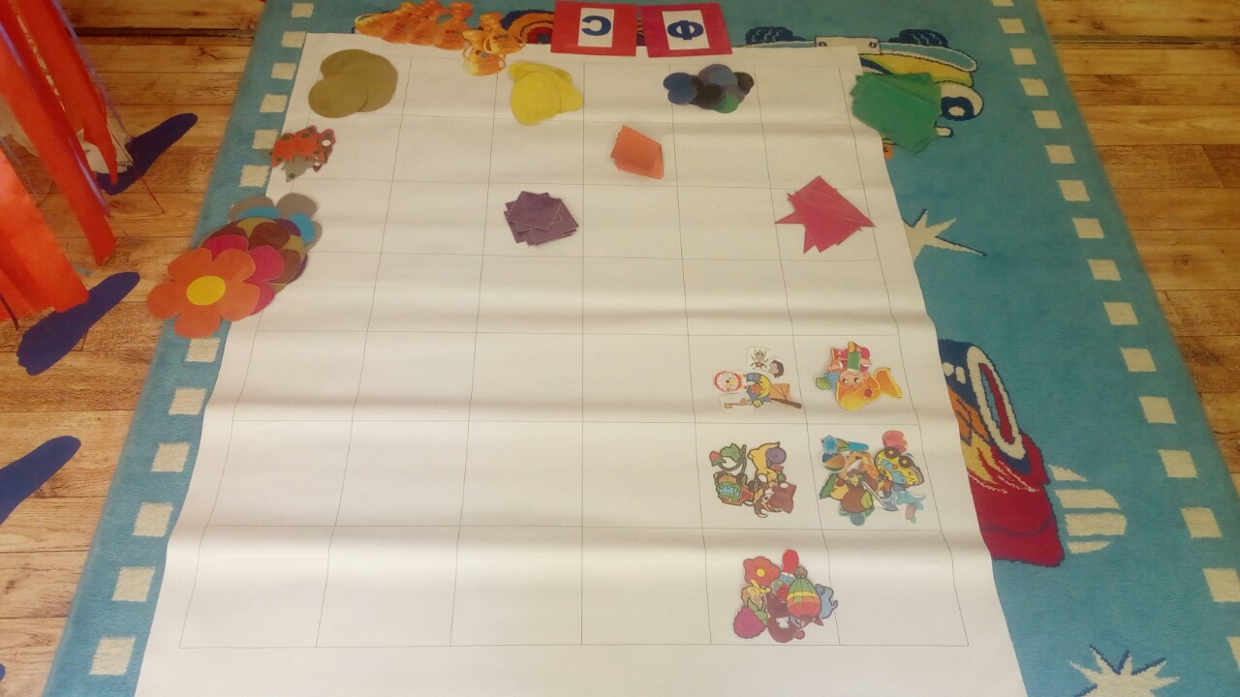

Приложение № 2
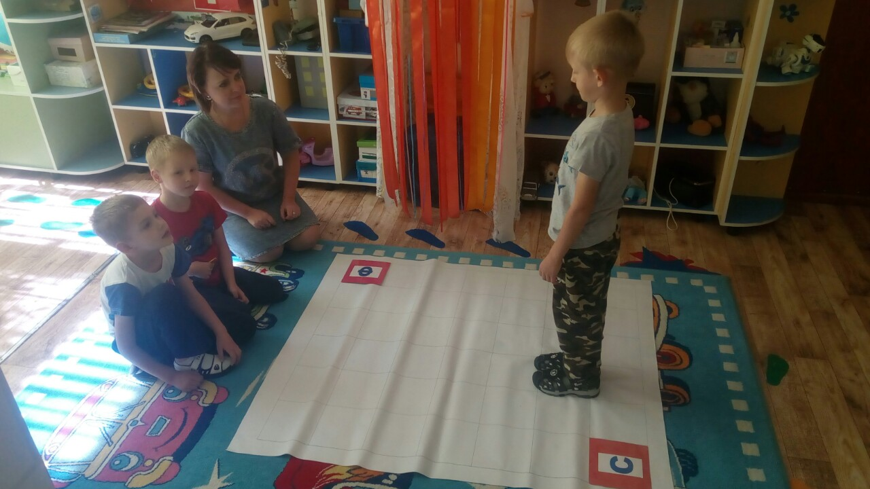
Приложение № 3
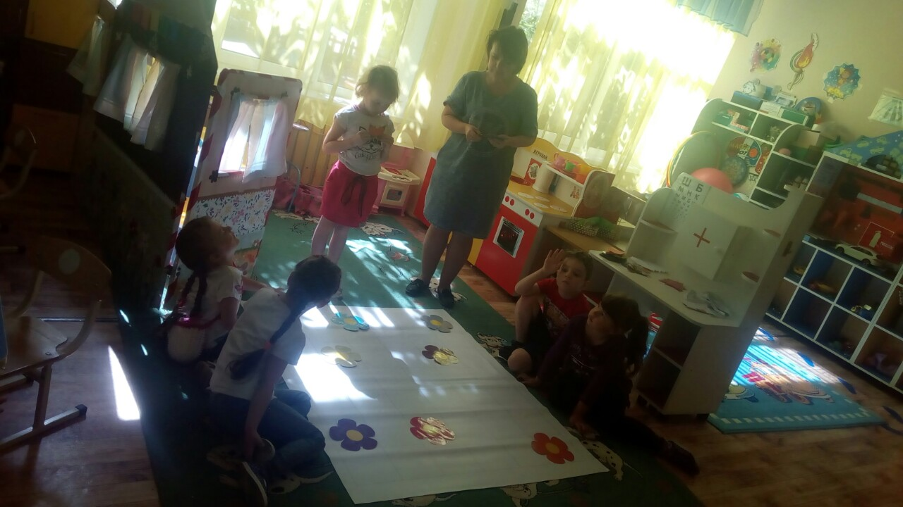

Приложение № 4.

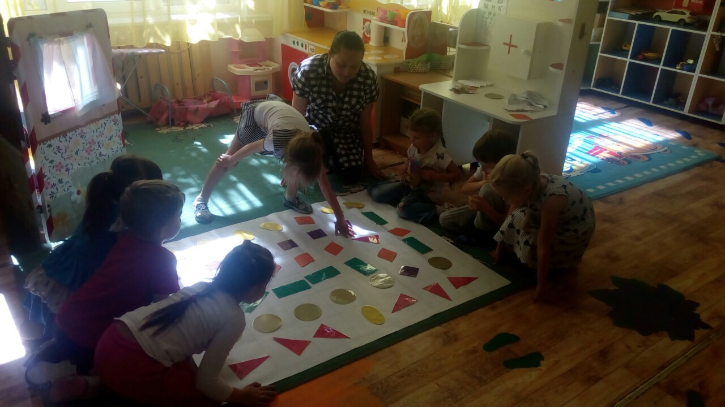

Приложение № 5
